
Sprint Documentation
Sprint 19 | Start Date: 05/06/2026 | Final Date: 10/06/2026
Projetc Name: | civitas-frontend
Ano: 5º | Análise e Desenvolvimento de Sistemas - AMS
Team Members
Cristiano Ronaldo Ferreira Bueno

Sprint Backlog
Task# | Description | Start Date | Final date
225 | Criar a página de esqueci minha senha. | 05/06/2026 | 10/06/2026

Task Description
Task # | Description | Assigned To | Status | Estimated Hours | Logged Hours
225 | O objetivo desta tarefa é criar uma página de esqueci minha senha, garantindo uma boa usabilidade e alinhamento com as regras e integrações definidas no backend. | Cristiano Ronaldo Ferreira Bueno. | Entregue | 15 horas | 15 horas

Sprint Description

📌 Tarefa: Sprint 19 - Tela e Hook de Esqueci Minha Senha
🎯 Objetivo
Criar a tela de Esqueci Minha Senha e o hook responsável por enviar a solicitação de recuperação de senha ao back-end. (AINDA N TEM NO BACKEND, POR ISSO SÓ SIMULA)
✅ Critérios de Aceite
Criar uma tela para recuperação de senha.
A tela deve possuir um campo de e-mail.
Criar um hook para enviar o e-mail informado ao back-end.
Exibir loading durante o envio da solicitação.
Exibir mensagem de sucesso após o envio.
Exibir mensagem de erro caso a solicitação falhe.
Validar se o campo de e-mail foi preenchido.

Validar se o e-mail possui formato válido.
Funcionar corretamente em desktop e mobile.
🖥️ Comportamento Esperado
O usuário acessa a tela Esqueci Minha Senha, informa o e-mail cadastrado e envia a solicitação.
Após o envio, o sistema deve informar que, caso o e-mail exista na base, as instruções de recuperação serão enviadas.
🗒️ Observações
A tela deve ser integrada com a rota de recuperação de senha do back-end.
Não informar se o e-mail existe ou não no sistema.
O hook deve ficar separado da tela para manter a organização do código.
Nesta etapa, será feita apenas a solicitação de recuperação, não a redefinição da senha.

Sprint Results

Durante a Sprint 19, foi desenvolvida a funcionalidade de recuperação de senha por meio da criação de uma tela dedicada para o fluxo de "Esqueci Minha Senha". A interface foi implementada com campo para inserção do e-mail do usuário, incluindo validações para garantir o preenchimento obrigatório e a verificação de formato válido do endereço informado.
Também foi criado um hook específico para centralizar a lógica de envio da solicitação de recuperação, mantendo a separação de responsabilidades e a organização do código. Como a integração com o back-end ainda não está disponível nesta etapa, foi realizada uma simulação da requisição, permitindo validar o comportamento esperado da funcionalidade.
Além disso, foram implementados feedbacks visuais para melhorar a experiência do usuário, incluindo indicador de carregamento durante o envio da solicitação, mensagem de sucesso após a conclusão do processo e tratamento de erros em caso de falha. A tela foi desenvolvida de forma responsiva, garantindo compatibilidade e boa usabilidade tanto em dispositivos desktop quanto mobile, atendendo aos critérios definidos para a sprint.
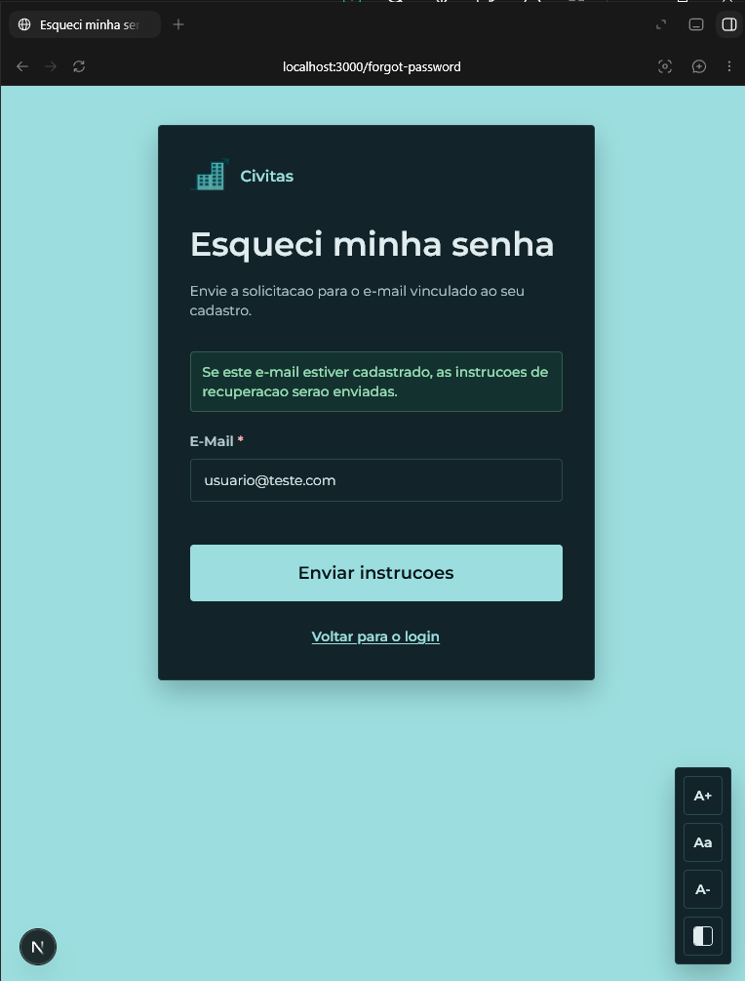

Assinaturas

